2.2. Các mô hình mạng an toàn sử dụng trong doanh nghiệp

2.2.1. Các dạng kiến trúc mạng thông dụng hiện nay
(LAN,VLAN,WAN,MAN,PAN,CAN)

2.2.2. Các mô hình mạng an toàn được sử dụng phổ biến nhất hiện nay

2.2.2.1. Mô hình mạng Peer-to-Peer
Mô hình mạng Peer-to-Peer (P2P) là mô hình mạng trong đó các máy tính tham gia mạng có vai trò ngang hàng với nhau. Mỗi máy tính vừa có thể đóng vai trò là máy khách (Client), vừa có thể đóng vai trò là máy chủ (Server). Các thiết bị trong mạng có thể trực tiếp chia sẻ dữ liệu, tài nguyên hoặc thiết bị mà không cần thông qua máy chủ trung tâm.
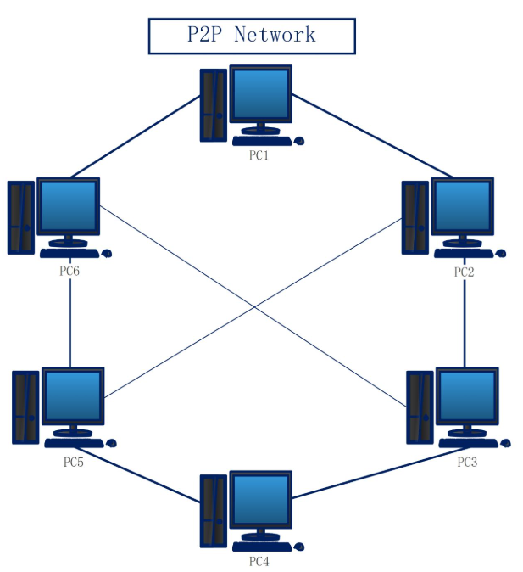
Hình 2.1. Mô hình mạng Peer-to-Peer
Trong doanh nghiệp nhỏ hoặc văn phòng có quy mô ít người dùng, mô hình Peer-to-Peer thường được sử dụng để chia sẻ dữ liệu nội bộ, máy in và các tài nguyên dùng chung giữa các nhân viên. Mô hình này phù hợp với các tổ chức không yêu cầu hệ thống quản lý tập trung hoặc mức độ bảo mật quá cao. Ngoài ra, Peer-to-Peer còn được áp dụng trong các phòng máy tính nhỏ, cửa hàng kinh doanh hoặc môi trường làm việc tạm thời nhằm tiết kiệm chi phí triển khai hệ thống mạng.
Ưu điểm:
- Chi phí triển khai thấp.
- Không cần máy chủ chuyên dụng.
- Dễ cài đặt và cấu hình.
- Linh hoạt trong việc chia sẻ tài nguyên.
- Không yêu cầu đội ngũ quản trị chuyên môn cao.
Thách thức:
- Khả năng bảo mật thấp.
- Khó quản lý khi số lượng thiết bị tăng.
- Dễ lây lan virus hoặc mã độc trong mạng.
- Khó sao lưu và phục hồi dữ liệu tập trung.
- Không phù hợp với doanh nghiệp quy mô lớn.

2.2.2.2. Mô hình mạng Client - Server
Mô hình mạng Client – Server là mô hình mạng trong đó một hoặc nhiều máy chủ (Server) chịu trách nhiệm cung cấp tài nguyên, dịch vụ và quản lý dữ liệu cho các máy khách (Client). Các máy khách sẽ gửi yêu cầu đến máy chủ và máy chủ sẽ xử lý rồi trả kết quả về cho người dùng.
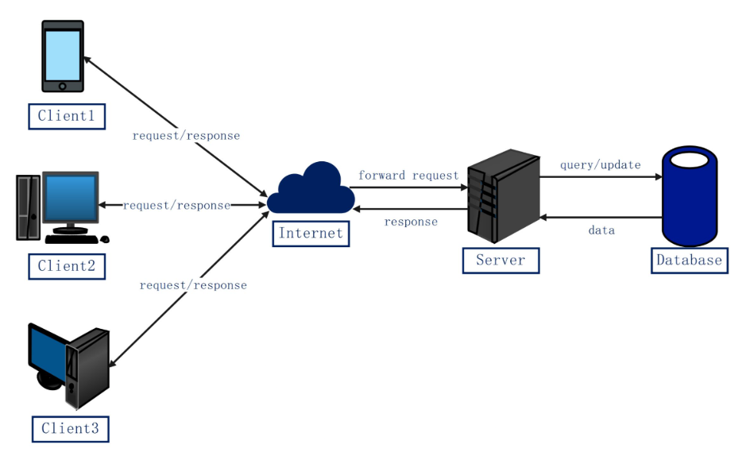
Hình 2.2. Mô hình mạng Client-server
Mô hình Client – Server được sử dụng rộng rãi trong các doanh nghiệp, ngân hàng, trường học và tổ chức lớn để quản lý dữ liệu tập trung và kiểm soát hoạt động người dùng. Hệ thống này thường được áp dụng trong các phần mềm quản lý nhân sự, kế toán, bán hàng, website thương mại điện tử, email doanh nghiệp và cơ sở dữ liệu nội bộ. Nhờ khả năng quản lý tập trung, doanh nghiệp có thể dễ dàng kiểm soát truy cập, sao lưu dữ liệu và nâng cao tính bảo mật cho toàn hệ thống.
Ưu điểm:
- Quản lý dữ liệu tập trung.
- Bảo mật hệ thống cao.
- Dễ sao lưu và phục hồi dữ liệu.
- Hỗ trợ nhiều người dùng cùng lúc.
- Khả năng mở rộng hệ thống tốt.
- Hiệu suất hoạt động ổn định.
Thách thức:
- Chi phí đầu tư và bảo trì cao.
- Phụ thuộc vào máy chủ trung tâm.
- Yêu cầu đội ngũ quản trị có chuyên môn.
- Nguy cơ bị tấn công vào máy chủ.
- Cần đảm bảo tính sẵn sàng và ổn định của hệ thống.

2.2.2.3. Mô hình mạng lai(Hybrid)
Mô hình mạng Hybrid là mô hình kết hợp nhiều loại mô hình mạng khác nhau nhằm tận dụng ưu điểm và hạn chế nhược điểm của từng mô hình. Thông thường, Hybrid là sự kết hợp giữa mô hình Client – Server và Peer-to-Peer để tạo nên hệ thống linh hoạt và hiệu quả hơn.
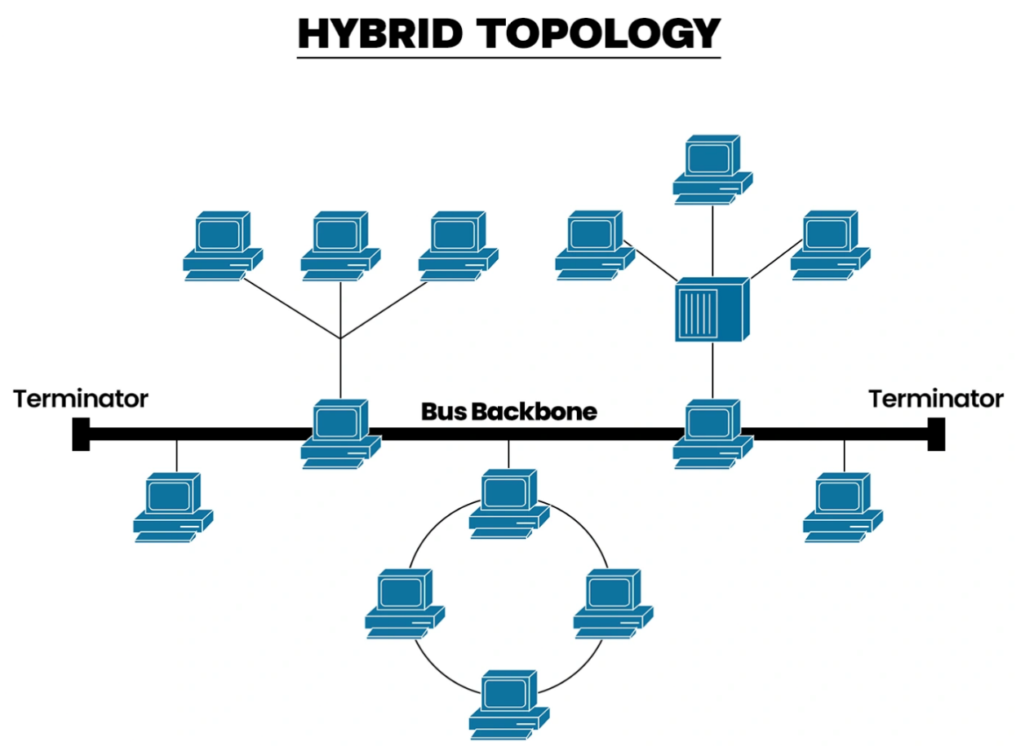
Hình 2.3. Mô hình mạng lai (hybrid)
Trong doanh nghiệp, mô hình Hybrid thường được sử dụng để kết hợp giữa hệ thống quản lý tập trung và khả năng chia sẻ dữ liệu linh hoạt giữa các bộ phận. Các dữ liệu quan trọng sẽ được quản lý trên máy chủ trung tâm, trong khi người dùng vẫn có thể chia sẻ tài nguyên trực tiếp với nhau trong nội bộ. Ngoài ra, mô hình này còn được áp dụng trong doanh nghiệp có nhiều chi nhánh hoặc sử dụng kết hợp giữa mạng nội bộ và điện toán đám mây nhằm tăng tính linh hoạt và khả năng mở rộng hệ thống.
Ưu điểm:
- Tính linh hoạt cao.
- Tối ưu hiệu suất hệ thống.
- Dễ mở rộng quy mô mạng.
- Kết hợp được ưu điểm của nhiều mô hình.
- Phù hợp với nhiều môi trường doanh nghiệp.
Thách thức:
- Cấu trúc hệ thống phức tạp.
- Khó quản lý và đồng bộ dữ liệu.
- Chi phí triển khai tương đối cao.
- Yêu cầu kỹ thuật triển khai cao.
- Khó xác định nguyên nhân khi xảy ra sự cố.

2.2.2.4. Mô hình mạng Mesh
Mô hình mạng Mesh là mô hình mạng trong đó các thiết bị được kết nối với nhau theo nhiều hướng khác nhau nhằm tạo ra nhiều tuyến truyền dữ liệu dự phòng. Khi một kết nối gặp sự cố, dữ liệu có thể tự động chuyển sang tuyến khác để đảm bảo hệ thống vẫn hoạt động ổn định.
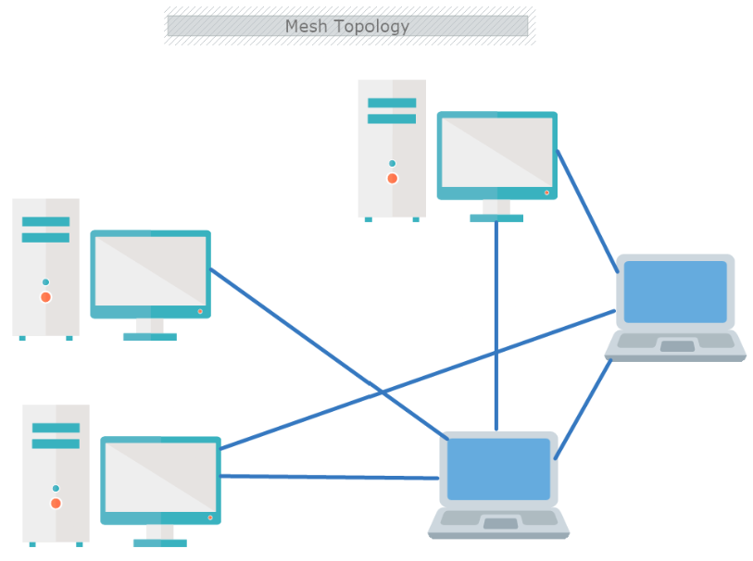
Hình 2.4. Mô hình mạng Mesh
Mô hình Mesh thường được triển khai trong các doanh nghiệp hoặc tổ chức yêu cầu độ ổn định và tính liên tục cao như trung tâm dữ liệu, ngân hàng, hệ thống quân sự hoặc hệ thống IoT. Ngoài ra, mô hình này còn được ứng dụng trong các hệ thống WiFi Mesh tại tòa nhà lớn, văn phòng hoặc khu công nghiệp nhằm mở rộng vùng phủ sóng mạng không dây và hạn chế tình trạng mất kết nối.
Ưu điểm:
- Độ ổn định và tin cậy cao.
- Có nhiều tuyến truyền dự phòng.
- Khả năng chịu lỗi tốt.
- Giảm nguy cơ gián đoạn hệ thống.
- Hỗ trợ truyền dữ liệu liên tục.
Thách thức:
- Chi phí triển khai lớn.
- Khó cấu hình và quản lý hệ thống.
- Tốn nhiều thiết bị và tài nguyên mạng.
- Khó mở rộng đối với hệ thống rất lớn.
- Cần cơ chế định tuyến hiệu quả.

2.2.2.5. Mô hình mạng phân cấp (Hierarchical)
Mô hình mạng phân cấp là mô hình tổ chức hệ thống mạng thành nhiều tầng chức năng khác nhau nhằm tối ưu hiệu suất, khả năng quản lý và mức độ bảo mật. Thông thường mô hình này gồm ba tầng chính là tầng truy cập (Access Layer), tầng phân phối (Distribution Layer) và tầng lõi (Core Layer).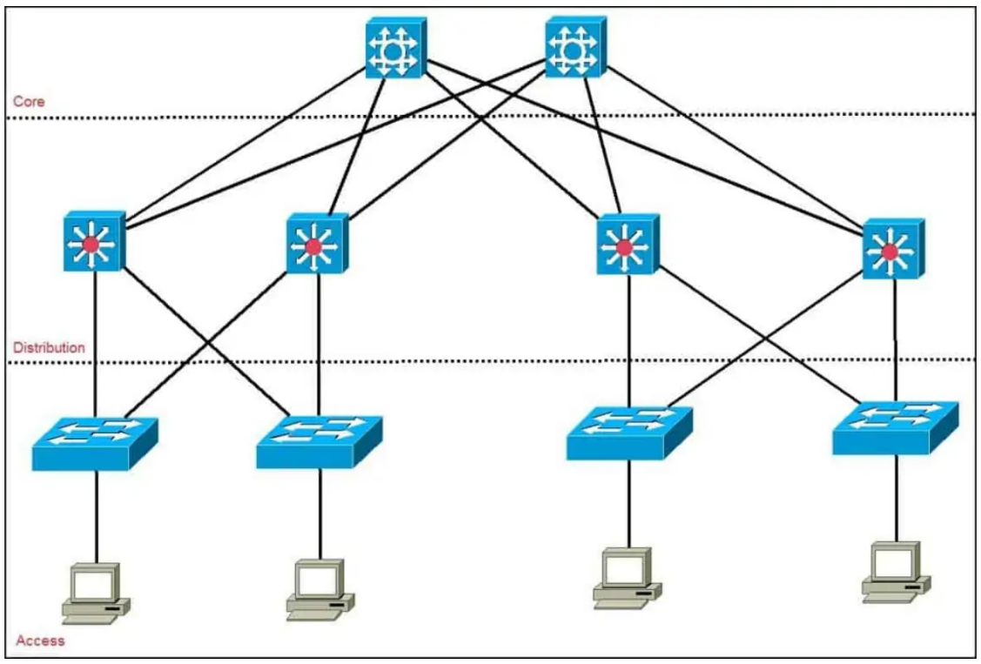
Hình 2.5. Mô hình mạng phân cấp (Hierarchical)
Mô hình mạng phân cấp được sử dụng phổ biến trong các doanh nghiệp lớn, trường đại học, ngân hàng và trung tâm dữ liệu nhằm quản lý hệ thống mạng hiệu quả hơn. Việc phân chia mạng thành nhiều tầng giúp doanh nghiệp dễ dàng kiểm soát lưu lượng dữ liệu, tăng hiệu suất truyền tải và triển khai các chính sách bảo mật cho từng khu vực mạng. Ngoài ra, mô hình này còn hỗ trợ doanh nghiệp mở rộng hệ thống dễ dàng khi quy mô hoạt động tăng lên.
Ưu điểm:
- Dễ quản lý và bảo trì hệ thống.
- Tăng hiệu suất hoạt động mạng.
- Dễ mở rộng quy mô.
- Phân chia chức năng rõ ràng.
- Hỗ trợ triển khai bảo mật hiệu quả.
Thách thức:
- Chi phí đầu tư ban đầu cao.
- Thiết kế hệ thống phức tạp.
- Yêu cầu thiết bị mạng chuyên dụng.
- Cần tối ưu lưu lượng giữa các tầng.
- Khó đảm bảo đồng bộ toàn hệ thống khi mở rộng quy mô.

